Школа: Тюменская основная школа
Дата:  Класс: 5 | Исина Галина Васильевна
Тема урока | Нахождение дроби от числа. Нахождение числа по его дроби
Цели обучения | 5.1.2.24 Находить дробь от числа и число по его дроби;  5.5.1.4 Решать задачи на нахождение дроби от числа
Цель урока | Учащийся умеет находить дробь от числа и число по его дроби
Уровни навыков мышления | Понимание, применение, анализ
Тип урока | Закрепление знаний
Критерии оценивания | 1. Знает правила нахождения дроби от числа и числа по его дроби;  2. Понимает и применяет правило нахождения дроби от числа;  3. Понимает и применяет правило нахождения числа по его дроби;  4. Анализирует условие задачи и правильно применяет правило нахождения дроби от числа или числа по его дроби.
Языковые цели | Число, часть числа, дробь, нахождение дроби от числа, нахождение числа по его дроби, умножение, деление
Приобщение к ценностям | Общество всеобщего труда, Индустриализация и экономический рост
Межпредметная связь | Экономика, экология, история
Предыдущие знания по теме | 5.1.2.21 выполнять умножение обыкновенных дробей, смешанных чисел;  5.1.2.23 выполнять деление обыкновенных дробей, смешанных чисел;
Учебник | Математика-5 класс (2 часть),  Т.А. Алдамуратова, К.С. Байшоланова, Е.С. Байшоланов  Издательство АТАМУРА, 2017

Ход урока
Этапы урока | Запланированные упражнения урока | Ресурсы
Начало урока  ( 7 минут) | - Приветствие. Стихотворение «Яблоко» ( автор Я. Аким):  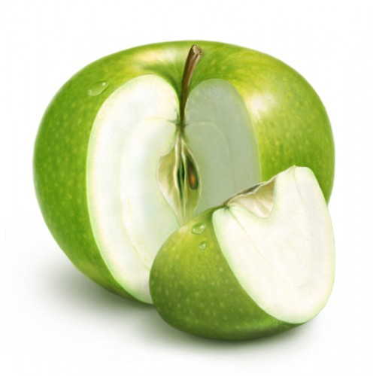  Яблоко круглое, спелое, сладкое,  Яблоко хрусткое, с кожицей гладкою.  Яблоко я пополам разломлю,  Яблоко с другом своим разделю.  Проверка домашнего задания (актуализация знаний) –  Переформулируйте вопрос задачи так, чтобы он соответствовал чертежу:  А) От яблока весом 250 грамм отрезали часть равную 3/5 его веса. Сколько весит отрезанная часть? = Чему равна длина закрашенной части отрезка?  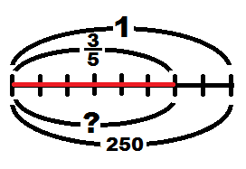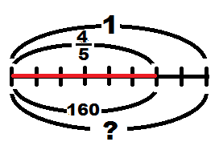  Б) От яблока отрезали 160 грамм, что соответствует 4/5 его веса. Сколько весит всё яблоко? = Чему равна длина всего отрезка?  Формативное оценивание, по результатам которого проводится обратная связь между учителем и учащимися или парой учащихся. | Интерактивная доска, рабочие тетради  Лист оценивания
  Критерий оценивания | Знает правила нахождения дроби от числа и числа по его дроби
  Дескриптор: Обучающийся |  | Балл
  1. Находит часть числа |  | 1
  2. Находит число по его части |  | 1
  3. Объясняет применение правила к решению конкретной задачи |  | 1
Середина урока  ( 30 минут) | Закрепление знаний  Работа с классом № 676 (1-3) (1 ученик работает у доски)  Индивидуальная работа № 676 (4-6) (1 ученик работает на обратной стороне доски) №676. Найдите: 1) $\frac{9}{\text{10}}$ от $\frac{2}{3}$; 2) $\frac{3}{\text{16}}$ от $\frac{3}{4}$; 3) $\frac{3}{5}$ от $\frac{5}{\text{12}}$;  4) $\frac{3}{4}$ от $\frac{8}{\text{15}}$; 5) $\frac{4}{5}$ от $\frac{3}{8}$; 6) $\frac{5}{7}$ от $\frac{\text{14}}{\text{25}}$.  Формативное оценивание, по результатам которого проводится обратная связь между учителем и учащимися или парой учащихся.  Работа с классом № 677 (1-4) (1 ученик работает у доски)  Индивидуальная работа № 677 (5-9) (1 ученик работает на обратной стороне доски)  №677. Найдите величину по её дроби:  1) $\frac{4}{7}$ её равны 16 м; 4) $\frac{3}{4}$ её равны 12 т; 7) $\frac{2}{3}$ её равны 4 ч;  2) $\frac{5}{8}$ её равны 30 дм; 5) $\frac{4}{5}$ её равны 32 кг; 8) $\frac{3}{5}$ её равны 15 мин;  3) $\frac{3}{\text{10}}$ её равны 15 см; 6) $\frac{7}{9}$ её равны 28 га; 9) $\frac{5}{\text{12}}$ её равны 20 с.  Формативное оценивание, по результатам которого проводится обратная связь между учителем и учащимися или парой учащихся.  Учитель раздаёт учащимся по половине стикера-яблока. Стикеры одного цвета разрезаны двумя разными способами. Задача учащихся найти свою половинку яблока – таким образом образуются пары для выполнения следующего задания. (Количество цветов равно количеству учащихся делённому на четыре.)  Парная работа №674 (оформить краткое условие и решить задачу двумя способами)  №674. Активисты «Жасыл Ел» высадили в парке Победы саженцы 324 деревьев. Клёны составили 4/9, а яблони 1/6 всех саженцев. Остальные – берёзы. Сколько саженцев берёзы было посажено в парке.  Формативное оценивание (1 способ решения), по результатам которого проводится обратная связь между учителем и учащимися или парой учащихся.  Формативное оценивание (2 способ решения)  Учащиеся сравнивают способы решения и устно делают вывод о том, на какой из них тратится меньше времени. Затем учащиеся образуют группы по одинаковому цвету стикеров-яблок.  Групповая работа №680, № 687*  №680. Ученики помогали школьной библиотеке переплетать книги. В первый день они переплели 2/7 всех книг, во второй – 1/3 всех книг, а в третий день – остальные 40 книг. Сколько всего книг переплели ученики за три дня?  Формативное оценивание, по результатам которого проводится обратная связь между учителем и учащимися или парой учащихся.  №687.* Когда Нурлан проехал 2/5 расстояния от дачи до станции, ему нужно было пройти ещё 43/10 км до середины пути. Каково расстояние от дачи до станции? | Доска, учебник, рабочая тетрадь  Интерактивная доска, рабочие тетради, лист оценивания  Доска, учебник, рабочая тетрадь  Интерактивная доска, рабочие тетради, лист оценивания  Стикеры - яблоки  Учебник, рабочая тетрадь  Интерактивная доска, рабочие тетради, лист оценивания  Учебник, рабочая тетрадь  Лист оценивания
  Критерий оценивания | Понимает и применяет правило нахождения дроби от числа
  Дескриптор: Обучающийся |  | Балл
  1. Находит часть числа по правилу |  | 1
  2. Выполняет умножение обыкновенных дробей |  | 1
  Критерий оценивания | Понимает и применяет правило нахождения числа по его дроби
  Дескриптор: Обучающийся |  | Балл
  1. Находит число по его дроби по правилу |  | 1
  2. Выполняет деление натурального числа на обыкновенную дробь |  | 1
  Критерий оценивания | Анализирует условие задачи и правильно применяет правило нахождения дроби от числа или числа по его дроби
  Дескриптор: Обучающийся |  | Балл
  1. Записывает краткое условие |  | 1
  2. Находит количество клёнов, как дробь от числа |  | 1
  3. Находит количество яблонь, как дробь от числа |  | 1
  4. Находит общее количество клёнов и яблонь |  | 1
  5. Находит количество берёз. |  | 1
  Критерий оценивания | Анализирует условие задачи и правильно применяет правило нахождения дроби от числа или числа по его дроби
  Дескриптор: Обучающийся |  | Балл
  1. Выполняет чертёж по условию задачи |  | 1
  2. Находит сумму дробей |  | 1
  3. Находит какую часть, от общего количества саженцев (взятое за 1), составляют берёзы |  | 1
  4. Находит количество берёз, как дробь от числа |  | 1
  Критерий оценивания | Анализирует условие задачи и правильно применяет правило нахождения дроби от числа или числа по его дроби
  Дескриптор: Обучающийся |  | Балл
  1. Выполняет чертёж по условию задачи |  | 1
  2. Находит сумму дробей |  | 1
  3. Находит какую часть составляет 3-й день |  | 1
  4. Находит общее количество книг |  | 1
Конец урока  ( 8 минут) | Рефлексия - Фронтальный опрос:  - Как найти дробь от числа? Как найти всё число по его дроби?  - Что нового вы узнали или использовали на уроке?  - С какими заданиями вы справились легко и почему?  - Какие задания вызвали у вас затруднения и почему?  - Что необходимо повторить, чтобы подобное не происходило?  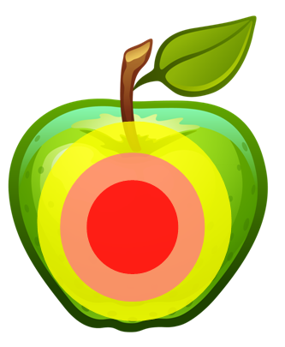  Формативное оценивание за урок – проводится обратная связь между учителем и учащимися, ученики прикрепляют свои стикеры к яблоку - мишени, демонстрирующей уровень их достижений. | Интерактивная доска, лист оценивания  Яблоко - мишень
  Балл | Оценка достижений
  1-4 | Не достиг цели урока
  5-10 | Стремится к цели
  11-16 | Близок к цели урока
  17-20 | Достиг цели урока
 | Домашнее задание - П.3.14 – правила учить, №678, 683, 686.  Решение №678 аналогично №674 и может быть выполнено двумя способами; № 683 аналогичен №680; для решения № 686 необходимо последовательно вычислить размер (в тг) наценки, стоимости с наценкой, размер скидки с этой стоимости, а затем цены со скидкой. | Учебник, рабочая тетрадь, дневник
Дифференциация на уроке осуществляется через:
- Задания - из разделов А, В и С;
- Темп - для тех кто работает быстрее предусмотрены дополнительные задания (отмечены *);
- Заключение – вывод по итогам 1 и 4 задания осуществляют учащиеся, обладающие способностью строить логические высказывания;
- Диалог и оказание поддержки – при работе в группе над заданием №4;
- Формативное оценивание – в течение всего урока.

Лист оценивания

Критерии | Дескрипторы | 1 | 2 | 3 | 4 | 5
1. Знает правила нахождения дроби от числа и числа по его дроби. | 1 задание (на доске)
2. Понимает и применяет правило нахождения дроби от числа. | №676
3. Понимает и применяет правило нахождения числа по его дроби. | №677
4. Анализирует условие задачи и правильно применяет правило нахождения дроби от числа или числа по его дроби. | №674 (1 способ)
 | №674 (2 способ)
 | №680
Класс ФИ учащегося Итого:

